La géographie de la France

Lien Internet

https://www.youtube.com/watch?v=zymObk9MNKk

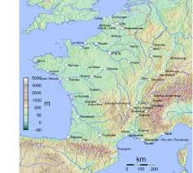

Questions

- Quelle est la 3e ville la plus peuplée de France ?

- Montpellier a-t-elle plus de 200 000 habitants ?

- Quel fleuve traverse la ville de Nantes ?

- Quel fleuve se jette dans la Manche ?

- Quel massif montagneux se trouve au nord des Alpes ?

- Quelle autoroute relie Paris et Strasbourg ?

- Dans quelle région française n’y a-t-il aucune autoroute ?

- Avignon a-t-elle plus de 100 000 habitants ?

- Comment appelle-t-on la ligne où il y a peu d’habitants ?

- Dans quel ensemble se trouvent les villes de Bordeaux et Nice ?

